第七章 随机变量及其分布
7．1 条件概率与全概率公式
第1课时 条件概率
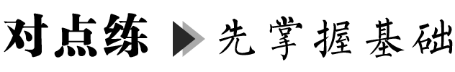
类型1 定义法求条件概率
 现有6个节目准备参加比赛，其中4个舞蹈节目，2个语言类节目，如果不放回地依次抽取2个节目，求：
(1) 第1次抽到舞蹈节目的概率；
(2) 第1次和第2次都抽到舞蹈节目的概率；
(3) 在第1次抽到舞蹈节目的条件下，第2次抽到舞蹈节目的概率．

类型2 缩小样本空间范围求条件概率
 已知集合A＝{1,2,3,4,5,6}，甲、乙两人各从A中任取一个数，若甲先取(不放回)，乙后取，在甲抽到奇数的条件下，求乙抽到的数比甲抽到的数大的概率．

类型3 条件概率的性质及应用
 有外形相同的球分装三个盒子，每盒10个．其中，第一个盒子中有7个球标有字母A,3个球标有字母B；第二个盒子中有红球和白球各5个；第三个盒子中有红球8个，白球2个．试验按如下规则进行：先在第一个盒子中任取一个球，若取得标有字母A的球，则在第二个盒子中任取一个球；若第一次取得标有字母B的球，则在第三个盒子中任取一个球．如果第二次取出的是红球，则称试验为成功，求试验成功的概率．

 已知男人中有5%患色盲，女人中有0.25%患色盲，从100个男人和100个女人中任选一人．
(1) 求此人患色盲的概率；
(2) 如果此人是色盲，求此人是男人的概率．

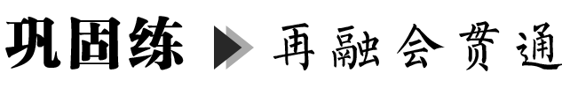
一、 单项选择题
1. 把一枚骰子连续抛掷两次，记事件M为“两次所得点数均为奇数”，N为“至少有一次点数是5”，则P(N|M)等于( )
A. B.
C. D.
2. 盒子里有10个球(除颜色外其他属性都相同)，其中4个红球，6个白球．甲、乙两人依次不放回地摸取1个球，在甲摸到红球的情况下，乙摸到红球的概率为( )
A. B.
C. D.
3. 电视机的使用寿命与显像管开关的次数有关，某品牌的电视机的显像管开关了10 000次还能继续使用的概率是0.8，开关了15 000次后还能继续使用的概率是0.6，则已经开关了10 000次的电视机显像管还能继续使用到15 000次的概率是( )
A. 0.20 B. 0.48
C. 0.60 D. 0.75

4. 我国古代典籍《周易》用“卦”描述万物的变化．每一“重卦”由从下到上排列的6个爻组成，爻分为阳爻“——”和阴爻“－－”，如图就是一重卦．在所有重卦中随机取一重卦，记事件A＝“取出的重卦中至少有2个阴爻”，事件B＝“取出的重卦中恰有3个阳爻”，则P(B|A)等于( )
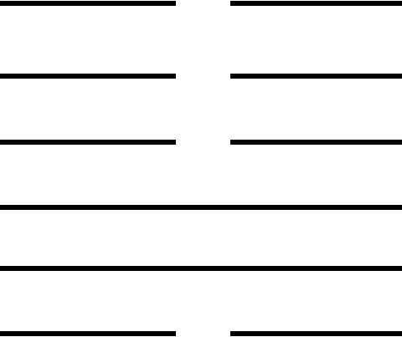
(第4题)
A. B.
C. D.
二、 多项选择题
5. 下列说法错误的是( )
A. P(B|A)＝P(A|B)
B. P(B∪C|A)＝P(B|A)＋ P(C|A)
C. P(B|A)＝
D. P(AB)＝P(B|A)·P(A)
6. 有3台车床加工同一型号的零件，第1台加工的次品率为6%，第2,3台加工的次品率均为5%，加工出来的零件混放在一起．已知第1,2,3台车床的零件数分别占总数的25%,30%,45%，则下列选项正确的有( )
A. 任取一个零件是第1台生产出来的次品概率为0. 06
B. 任取一个零件是次品的概率为0.052 5
C. 如果取到的零件是次品，且是第2台车床加工的概率为
D. 如果取到的零件是次品，且是第3台车床加工的概率为
7. 甲罐中有4个红球，3个白球和3个黑球；乙罐中有5个红球，3个白球和2个黑球．先从甲罐中随机取出一球放入乙罐，分别以A₁，A₂和A₃表示由甲罐取出的球是红球，白球和黑球的事件；再从乙罐中随机取出一球，以M表示由乙罐取出的球是红球的事件，下列结论中正确的为( )
A. P(M)＝
B. P(M|A₁)＝
C. 事件M与事件A₁不相互独立
D. A₁，A₂，A₃是两两互斥的事件
三、 填空题
8. 从装有3个红球2个白球的袋子中先后取2个球，取后不放回，在第一次取到红球的条件下，第二次取到红球的概率为________．
9. 小赵、小钱、小孙、小李到4个景点旅游，每人只去一个景点，设事件A为“4个人去的景点不相同”，事件B为“小赵独自去一个景点”，则P(A|B)＝________.
10. 据统计，连续熬夜48小时诱发心脏病的概率为0.055，连续熬夜72小时诱发心脏病的概率为0.19.现有一人已连续熬夜48小时未诱发心脏病，则他还能继续连续熬夜24小时不诱发心脏病的概率为________．
四、 解答题
11. 某班有6名班干部，其中男生4人，女生2人，任选3人参加学校的义务劳动．
(1) 求男生甲或女生乙被选中的概率；
(2) 设“男生甲被选中”为事件A，“女生乙被选中”为事件B，求P(A)和P(B|A)．

12. 田忌很喜欢赛马，有一回他和齐威王约定，要进行一场比赛．双方各自有三匹马，马都可以分为上，中，下三等．上等马都比中等马强，中等马都比下等马强，但是齐威王每个等级的马都比田忌相应等级的马强一些，比赛共三局，每局双方分别各派一匹马出场，且每匹马只赛一局，胜两局或三局的一方获得比赛胜利，在比赛之前，双方都不知道对方马的出场顺序．
(1) 求在第一局比赛中田忌胜利的概率：
(2) 若第一局齐威王派出场的是上等马，而田忌派出场的是下等马，求本场比赛田忌胜利的概率；
(3) 写出在一场比赛中田忌胜利的概率(直接写出结果)．

第2课时 全概率公式
类型1 乘法公式的应用
在某大型商场促销抽奖活动中有60张奖券，其中有6张中奖奖券．假设抽完的奖券不放回，甲抽完以后乙再抽，求：
(1) 甲中奖且乙也中奖的概率；
(2) 甲没中奖且乙中奖的概率．

类型2 全概率公式的运用
设有两箱同一种商品：第一箱内装50件，其中10件优质品；第二箱内装30件，其中18件优质品．现在随意的打开一箱，然后从中随意取出一件，求取到是优质品的概率．

一、 单项选择题
1. 某校对甲、乙两个班的学生进行数学成绩随机抽查，若甲、乙两班的人数之比为5∶4，其中甲班女生占，乙班女生占，则学校恰好抽到一名女生的概率为( )
A. B.
C. D.
2. 有三个箱子，编号分别为1,2,3.其中1号箱装有1个红球，4个白球，2号箱装有2个红球，3个白球，3号箱装有3个红球．某人从三个箱子中任取一箱， 从中任意摸出一球，则取得红球的概率为( )
A. B.
C. D.
3. 已知甲袋中有2个白球，1个红球，乙袋中有2个红球，1个白球，这6个球手感上无区别．现从甲袋中任取1球放于乙袋，搅匀后再从乙袋中任取1球，则此球为红球的概率为( )
A. B.
C. D.
4. 某工厂生产的产品以100件为一批，假定每一批产品中的次品数最多不超过4件，且具有如下的概率：
\s\up7(一批产品中)一批产品中\s\up7(一批产品中))\s\up7(一批产品中) | 0 | 1 | 2 | 3 | 4
概率 | 0.1 | 0.2 | 0.4 | 0.2 | 0.1
现进行抽样检验，从每批中随机取出10件来检验，若发现其中有次品，则认为该批产品不合格，则产品通过检验的概率为( )
A. 0.814 B. 0.809
C. 0.727 D. 0.652
二、 多项选择题
5. 下列说法一定不成立的是( )
A. P(B|A)<P(AB)
B. P(B)＝P(A)P(B|A)
C. P(AB)＝P(A)·P(B)
D. P(A|A)＝0
6. 下列说法中正确的是( )
A. 一般情况下，P(A|B)≠P(A)
B. 若事件A₁，A₂互斥，则P(B)＝P(B|A₁)＋P(B|A₂)
C. 若事件A₁，A₂互斥，则P(A₁∪A₂|B)＝P(A₁|B)＋P(A₂|B)
D. P(Ω|B)＝1，其中Ω为必然事件
三、 填空题
7. 已知P(A)＝0.4，P(B)＝0.5，P(A|B)＝0.6，则P(B|A)＝________.
8. 某考生回答一道四选一的考题，假设他知道正确答案的概率为0.5，知道正确答案时，答对的概率为100%，而不知道正确答案时猜对的概率为0.25，那么他答对题目的概率为________．
9. 设盒中有m只红球，n只白球，每次从盒中任取一只球，看后放回，再放入k只与所取颜色相同的球．若在盒中连取四次，则第一次、第二次取到红球，第三次、第四次取到白球的概率为________.
四、 解答题
10. 袋中有10个大小、材质都相同的小球，其中红球3个，白球7个．每次从袋中随机摸出1个球，摸出的球不再放回．求：
(1) 第一次摸到红球的概率；

(2) 在第一次摸到红球的条件下，第二次也摸到红球的概率；
(3) 第二次摸到红球的概率．

11. 如图，1、2、3、4、5表示继电器触点，假设每个触点闭合的概率为p，且各继电器接点闭合与否相互独立，求L至R是通路的概率．
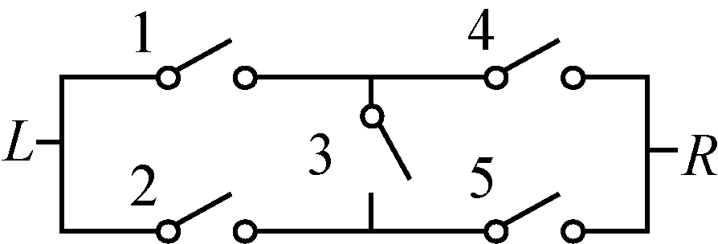
(第11题)

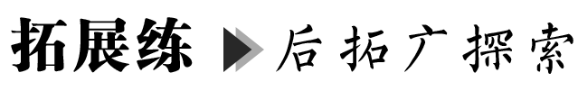
甲袋中有3个红球，2个白球和1个黑球，乙袋中有4个红球，1 个白球和1个黑球(除颜色外，球的大小、形状完全相同)．先从甲袋中随机取出1球放入乙袋，再从乙袋中随机取出1球．分别以A₁，A₂，A₃表示由甲袋取出的球是红球，白球和黑球的事件，以B表示由乙袋取出的球是红球的事件，则P(B|A₁)＝________，P(B)＝________.

